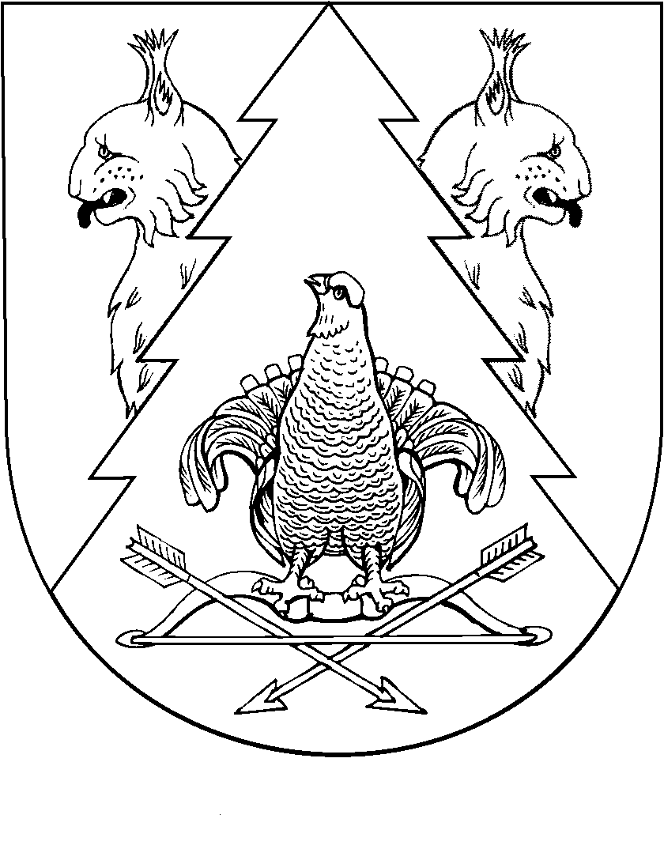
МАРЫ ЭЛ  РЕСПУБЛИКӸШТӸШӸ КИЛЕМАР МУНИЦИПАЛЬНЫЙ РАЙОНЫН НЕЖНУР СОЛА  АДМИНИСТРАЦИЖӸ |  | НЕЖНУРСКАЯ СЕЛЬСКАЯ АДМИНИСТРАЦИЯ КИЛЕМАРСКОГО МУНИЦИПАЛЬНОГО РАЙОНА РЕСПУБЛИКИ МАРИЙ ЭЛ
ПУНЧАЛ |  | ПОСТАНОВЛЕНИЕ

от «01» сентября 2020 года № 30

О внесении изменений в некоторые постановления
администрации Нежнурского сельского поселения
Килемарского муниципального района

На основании Устава Нежнурского сельского поселения Килемарского муниципального района Республики Марий Эл Нежнурская сельская администрация п о с т а н о в л я е т:

- В Положение о порядке хранения и использования персональных данных служащих администрации муниципального образования «Нежнурское сельское поселение» Килемарского муниципального района Республики Марий Эл, утвержденное постановлением от 19.01.2009 г. № 1 «О персональных данных» внести следующие изменения:
- Наименование изложить в следующей редакции:
«Положение о порядке хранения и использования персональных данных служащих Нежнурской сельской администрации»
- слова «муниципальное образование «Нежнурское сельское поселение» заменить по тексту на слова «Нежнурское сельское поселение» в соответствующем падеже.

- В постановление от 23.06.2009 г. № 20 «О создании комиссии по урегулированию конфликта интересов муниципальных служащих муниципального образования «Нежнурское сельское поселение» внести следующие изменения:
- слова «муниципальное образование «Нежнурское сельское поселение» заменить по тексту на слова «Нежнурское сельское поселение» в соответствующем падеже.

- В Порядок признания безнадежными к взысканию и списанию недоимки и задолженности по пеням и штрафам по местным налогам и сборам, в том числе по суммам налоговых санкций за нарушения законодательства Российской Федерации о налогах и сборах, утвержденный постановлением от 24.06.2009 г. № 22 внести следующие изменения:
- слова «муниципальное образование «Нежнурское сельское поселение» заменить по тексту на слова «Нежнурское сельское поселение» в соответствующем падеже.

- В Порядок определения арендной платы за нежилые помещения, находящиеся в собственности муниципального образования «Нежнурское сельское поселение», утвержденный постановлением от 27.11.2009 г. № 32 следующие изменения:
- Наименование изложить в следующей редакции:
«Порядок определения арендной платы за нежилые помещения, находящиеся в собственности Нежнурского сельского поселения»;
- слова «муниципальное образование «Нежнурское сельское поселение» заменить по тексту на слова «Нежнурское сельское поселение» в соответствующем падеже.

- В Положение о представлении гражданами, претендующими на замещение должностей муниципальной службы администрации муниципального образования «Нежнурское сельское поселение» и муниципальными служащими муниципального образования «Нежнурское сельское поселение» сведений о доходах, об имуществе и обязательствах имущественного характера, утвержденное постановлением от 31.12.2009 г. № 35 «» внести следующие изменения:
- Наименование изложить в следующей редакции:
«Положение о представлении гражданами, претендующими на замещение должностей муниципальной службы Нежнурской сельской администрации и муниципальными служащими Нежнурского сельского поселения сведений о доходах, об имуществе и обязательствах имущественного характера»;
- слова «администрация муниципального образования «Нежнурское сельское поселение» заменить по тексту на слова: «Нежнурская сельская администрация» в соответствующем падеже;
- слова «муниципальное образование «Нежнурское сельское поселение» заменить по тексту на слова «Нежнурское сельское поселение» в соответствующем падеже.

- В Кодекс этики и служебного поведения лиц, замещающих должности муниципальной службы в администрации муниципального образования «Нежнурское сельское поселение», утвержденный постановлением от 15.03.2011 г. № 4 внести следующие изменения:
- Наименование изложить в следующей редакции:
«Кодекс этики и служебного поведения лиц, замещающих должности муниципальной службы в Нежнурской сельской администрации»
- слова «администрация муниципального образования «Нежнурское сельское поселение» заменить по тексту на слова: «Нежнурская сельская администрация» в соответствующем падеже;
- слова «муниципальное образование «Нежнурское сельское поселение» заменить по тексту на слова «Нежнурское сельское поселение» в соответствующем падеже.

- В Положение об оплате труда работников органов местного самоуправления муниципального образования «Нежнурское сельское поселение», осуществляющих профессиональную деятельность по профессиям рабочих, утвержденное постановлением от 16.03.2011 г. № 5 (в ред. от 31.01.2018 года № 3 «а», от 01.10.2019 года № 21,) внести следующие изменения:
- Наименование изложить в следующей редакции:
«Положение об оплате труда работников органов местного самоуправления Нежнурского сельского поселения, осуществляющих профессиональную деятельность по профессиям рабочих»;
- слова «муниципальное образование «Нежнурское сельское поселение» заменить по тексту на слова «Нежнурское сельское поселение» в соответствующем падеже.

- В Порядок проведения антикоррупционной экспертизы нормативных правовых актов и проектов нормативных правовых актов администрации муниципального образования «Нежнурское сельское поселение», утвержденный постановлением от 23 июня 2011 года № 8 утверждении внести следующие изменения:
- Наименование изложить в следующей редакции:
«Порядок проведения антикоррупционной экспертизы нормативных правовых актов и проектов нормативных правовых актов Нежнурской сельской администрации»
- слова «администрация муниципального образования «Нежнурское сельское поселение» заменить по тексту на слова «Нежнурская сельская администрация» в соответствующем падеже.

- В постановление от 28.12.2011 г. № 19 «О создании и организации деятельности муниципальной пожарной охраны, порядке её взаимодействия с другими видами пожарной охраны, ее финансовое и материально-техническое обеспечение на территории Нежнурского сельского поселения внести следующие изменения:
1) слова «муниципальное образование «Нежнурское сельское поселение» заменить по тексту на слова «Нежнурское сельское поселение» в соответствующем падеже.

- В Порядок и размеры возмещения муниципальным служащим администрации муниципального образования «Нежнурское сельское поселение» расходов, связанных со служебными командировками, утвержденный постановлением от 28.12.2011 г. № 20 внести следующие изменения:
- Наименование изложить в следующей редакции:
«Порядок и размеры возмещения муниципальным служащим Нежнурской сельской администрации расходов, связанных со служебными командировками»;
- слова «муниципальное образование «Нежнурское сельское поселение» заменить по тексту на слова «Нежнурское сельское поселение» в соответствующем падеже;
- слова «администрация муниципального образования «Нежнурское сельское поселение» заменить по тексту на слова «Нежнурская сельская администрация»» в соответствующем падеже.

- В Административный регламент по осуществлению муниципального контроля за обеспечением сохранности автомобильных дорог местного значения в границах населенных пунктах муниципального образования «Нежнурское сельское поселение», утвержденный постановлением от 06.04.2012 г. № 10 (в ред. от 06 апреля 2012 года № 10, от 05.12.2012 года № 26, от 07.01.2017 года № 2, от 15.05.2019 года № 11) внести следующие изменения:
- Наименование изложить в следующей редакции:
«Административный регламент по осуществлению муниципального контроля за обеспечением сохранности автомобильных дорог местного значения в границах населенных пунктов Нежнурского сельского поселения»;
- слова «муниципальное образование «Нежнурское сельское поселение» заменить по тексту на слова «Нежнурское сельское поселение» в соответствующем падеже;
- слова «администрация муниципального образования «Нежнурское сельское поселение» заменить по тексту на слова «Нежнурская сельская администрация»» в соответствующем падеже.

- В Порядок сбора отработанных ртутьсодержащих ламп на территории муниципального образования «Нежнурское сельское поселение», утвержденный постановлением от 06.04.2012 г. № 12 (с изм. от 06.04.2012 г. № 12) внести следующие изменения:
- наименование изложить в следующей редакции:
«Порядок сбора отработанных ртутьсодержащих ламп на территории Нежнурского сельского поселения»;
2) слова «муниципальное образование «Нежнурское сельское поселение» заменить по тексту на слова «Нежнурское сельское поселение» в соответствующем падеже;
3) слова «администрация муниципального образования «Нежнурское сельское поселение» заменить по тексту на слова «Нежнурская сельская администрация»» в соответствующем падеже.

- В Административный регламент по осуществлению муниципального контроля в области охраны и использования особо охраняемых природных территорий местного значения в муниципальном образовании «Нежнурское сельское поселение», утверждённый постановлением от 02.05.2012 г. № 17 (в ред. от 09.06. 2012 года № 18, от 05.12.2012 года № 27, от 17.01.2017 года № 1, от 17.01. 2017 года № 6, от 27.09.2018 года № 26) внести следующие изменения:
- наименование изложить в следующей редакции:
«Административный регламент по осуществлению муниципального контроля в области охраны и использования особо охраняемых природных территорий местного значения в Нежнурском сельском поселении»;
2) слова «муниципальное образование «Нежнурское сельское поселение» заменить по тексту на слова «Нежнурское сельское поселение» в соответствующем падеже;
3) слова «администрация муниципального образования «Нежнурское сельское поселение» заменить по тексту на слова «Нежнурская сельская администрация»» в соответствующем падеже.

- В Положение о проверке соблюдения требований статьи 12 Федерального закона «О противодействии коррупции» в администрации Нежнурского сельского поселения», утвержденное постановлением от 09.06.2012 г. № 18 «а» внести следующие изменения:
- Наименование изложить в следующей редакции:
«Положение о проверке соблюдения требований статьи 12 Федерального закона «О противодействии коррупции» в Нежнурской сельской администрации»;
2) слова «муниципальное образование «Нежнурское сельское поселение» заменить по тексту на слова «Нежнурское сельское поселение» в соответствующем падеже;
3) слова «администрация муниципального образования «Нежнурское сельское поселение» заменить по тексту на слова «Нежнурская сельская администрация»» в соответствующем падеже.

15. В Порядок осуществления муниципального земельного контроля за осуществлением муниципального земельного контроля за соблюдением гражданами требований муниципальных правовых актов, а также требований, установленных федеральными законами, законами Республики Марий Эл на территории муниципального образования «Нежнурское сельское поселение», утвержденный постановлением от 28.12.2012 г. № 31 (в ред. от 17.01.2017 г. № 4) внести следующие изменения:
1) наименование изложить в следующей редакции:
«Порядок осуществления муниципального земельного контроля за осуществлением муниципального земельного контроля за соблюдением гражданами требований муниципальных правовых актов, а также требований, установленных федеральными законами, законами Республики Марий Эл на территории Нежнурского сельского поселения»
2) слова «муниципальное образование «Нежнурское сельское поселение» заменить по тексту на слова «Нежнурское сельское поселение» в соответствующем падеже;
3) слова «администрация муниципального образования «Нежнурское сельское поселение» заменить по тексту на слова «Нежнурская сельская администрация»» в соответствующем падеже.

16. В Административный регламент предоставления муниципальной услуги «Принятие граждан на учет в качестве нуждающихся в жилых помещениях», утвержденный постановлением от 28.12.2012 г. № 34 (в ред. от 28.01.2014 г. № 5, от 19.02.2015 г. № 4, от 15.05.2019 г. № 10) внести следующие изменения:
1) слова «муниципальное образование «Нежнурское сельское поселение» заменить по тексту на слова «Нежнурское сельское поселение» в соответствующем падеже;
2) слова «администрация муниципального образования «Нежнурское сельское поселение» заменить по тексту на слова «Нежнурская сельская администрация»» в соответствующем падеже.

17. В административный регламент предоставления муниципальной услуги «Проведение аукциона, а также образование земельного участка для его продажи или предоставления в аренду путем проведения аукциона по инициативе заинтересованных в предоставлении земельного участка гражданина или юридического лица», утверждённый постановлением от 07.07.2016 г. № 23 внести следующие изменения:
1) слова «муниципальное образование «Нежнурское сельское поселение» заменить по тексту на слова «Нежнурское сельское поселение» в соответствующем падеже;
2) слова «администрация муниципального образования «Нежнурское сельское поселение» заменить по тексту на слова «Нежнурская сельская администрация»» в соответствующем падеже.

18. В Административный регламент предоставления муниципальной услуги «Расторжение (изменение) договоров аренды, безвозмездного пользования земельными участками, находящимися в муниципальной собственности, полномочия по управлению и распоряжению которыми осуществляет администрация муниципального образования «Нежнурское сельское поселение», утвержденный постановлением от 11.07.2016 г. № 24 внести следующие изменения:
1) наименование изложить в следующей редакции:
«Административный регламент предоставления муниципальной услуги «Расторжение (изменение) договоров аренды, безвозмездного пользования земельными участками, находящимися в муниципальной собственности, полномочия по управлению и распоряжению которыми осуществляет Нежнурская сельская администрация»;
2) слова «муниципальное образование «Нежнурское сельское поселение» заменить по тексту на слова «Нежнурское сельское поселение» в соответствующем падеже;
3) слова «администрация муниципального образования «Нежнурское сельское поселение» заменить по тексту на слова «Нежнурская сельская администрация»» в соответствующем падеже.

19. В Административный регламент предоставления муниципальной услуги «Установление сервитута в отношении земельных участков, находящихся в муниципальной собственности, а также государственная собственность на которые не разграничена, полномочия по управлению и распоряжению которыми осуществляет администрация муниципального образования «Нежнурское сельское поселение», утвержденный постановлением от 18.07.2016 г. № 25 внести следующие изменения:
1) наименование изложить в следующей редакции:
«Административный регламент предоставления муниципальной услуги «Установление сервитута в отношении земельных участков, находящихся в муниципальной собственности, а также государственная собственность на которые не разграничена, полномочия по управлению и распоряжению которыми осуществляет Нежнурская сельская администрация»;
2) слова «муниципальное образование «Нежнурское сельское поселение» заменить по тексту на слова «Нежнурское сельское поселение» в соответствующем падеже;
3) слова «администрация муниципального образования «Нежнурское сельское поселение» заменить по тексту на слова «Нежнурская сельская администрация»» в соответствующем падеже.

20. В Административный регламент предоставления муниципальной услуги «Предоставление разрешения на условно разрешенный вид использования земельного участка», утвержденный постановлением от 29 декабря 2016 года № 44 (в ред. от 19.07.2017 г. № 18) внести следующие изменения:
1) слова «администрация муниципального образования «Нежнурское сельское поселение» заменить по тексту на слова «Нежнурская сельская администрация»» в соответствующем падеже;
2) слова «муниципальное образование «Нежнурское сельское поселение» заменить по тексту на слова «Нежнурское сельское поселение» в соответствующем падеже.

21. В Административный регламент предоставления муниципальной услуги «Перераспределение земельных участков, находящихся в муниципальной собственности, полномочия по управлению и распоряжению которыми осуществляет Администрация муниципального образования «Нежнурское сельское поселение», и земельных участков, находящихся в частной собственности», утвержденный постановлением от 27 марта 2018 года № 7 (с изм. от 27.09.2018 г. № 27) внести следующие изменения:
1) наименование изложить в следующей редакции:
«Административный регламент предоставления муниципальной услуги «Перераспределение земельных участков, находящихся в муниципальной собственности, полномочия по управлению и распоряжению которыми осуществляет Нежнурская сельская администрация, и земельных участков, находящихся в частной собственности»
- слова «муниципальное образование «Нежнурское сельское поселение» заменить по тексту на слова «Нежнурское сельское поселение» в соответствующем падеже;
- слова «администрация муниципального образования «Нежнурское сельское поселение»» заменить по тексту на слова «Нежнурская сельская администрация» в соответствующем падеже.

22. В Административный регламент предоставления муниципальной услуги «Выдача разрешения на использование земельного участка, находящегося в муниципальной собственности, полномочия по управлению и распоряжению которым осуществляет Администрация муниципального образования «Нежнурское сельское поселение», без предоставления и установления сервитута», утвержденный постановлением от 27 марта 2018 года № 8 (с изм. от 27.09.2018 г. № 28) внести следующие изменения:
1) наименование изложить в следующей редакции:
«Административный регламент предоставления муниципальной услуги «Выдача разрешения на использование земельного участка, находящегося в муниципальной собственности, полномочия по управлению и распоряжению которым осуществляет Нежнурская сельская администрация, без предоставления и установления сервитута»;
- слова «муниципальное образование «Нежнурское сельское поселение» заменить по тексту на слова «Нежнурское сельское поселение» в соответствующем падеже;
- слова «администрация муниципального образования «Нежнурское сельское поселение»» заменить по тексту на слова «Нежнурская сельская администрация» в соответствующем падеже.

23. В Положение о порядке вырубки и охраны зеленых насаждений, произрастающих на землях общего пользования и на землях сельскохозяйственного назначения находящихся в муниципальной собственности муниципального образования «Нежнурское сельское поселение» Килемарского муниципального района Республики Марий Эл, утвержденное постановлением от 10 июля 2018 года № 20 (с изм. от 21.11.2019 г. № 29) внести следующие изменения:
1) слова «муниципальное образование «Нежнурское сельское поселение» заменить по тексту на слова «Нежнурское сельское поселение» в соответствующем падеже.

24. В Административный регламент по осуществлению муниципального жилищного контроля на территории муниципального образования «Нежнурское сельское поселение» Килемарского района Республики Марий Эл, утвержденный постановлением от 04 декабря 2018 года № 35 (с изм. от 19.02.2019 № 4, от 23.04.2020 № 10), внести следующие изменения:
1) наименование изложить в следующей редакции:
«Административный регламент по осуществлению муниципального жилищного контроля на территории Нежнурского сельского поселения Килемарского района Республики Марий Эл»
- слова «муниципальное образование «Нежнурское сельское поселение» заменить по тексту на слова «Нежнурское сельское поселение» в соответствующем падеже;
- слова «администрация муниципального образования «Нежнурское сельское поселение»» заменить по тексту на слова «Нежнурская сельская администрация» в соответствующем падеже.

И.о. главы Нежнурской
сельской администрации М.Л.Пуштарекова

